# 11M: Udvikling af nationalstaten

**Modulets formål:**

* Kendskab til udviklingen af nationalstaten
* Indblik i spørgsmål om, hvorfor Europa aldrig blev et imperium igen?

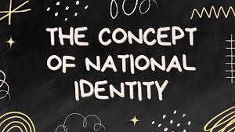 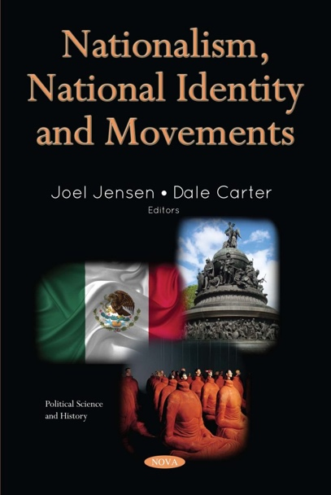

|  |
| --- |
| **Modulplan:**   1. **Tidslinjeproduktion (opsamling)** 2. **Jeopardy** 3. **Individuel fokuseret læsning** |

# 2. Tidslinjeproduktion

**Del 1:** På baggrund af sidste halvdel af kap. 4.4 (s. 31-34) producerede I individuelt producere en tidslinje (på papir eller digitalt), med flg. benspænd:

* Tidslinjen skal indeholde begivenheder og strømninger mellem 1800 og 1920, der førte til, at det danske kongerige udviklede sig fra en multinational statsdannelse til i langt højere grad at være en nationalstat.
* For hvert årstal/hver proces skal I skrive en kort begrundelse for, hvorfor dette var vigtigt for fremkomsten af en dansk nationalstat.
* Bagefter skal I tilføje kapitlets pointer om, hvordan Europa generelt udvikler sig i retning af at blive et kontinent af nationalstater i samme periode. Disse pointer kan sættes med anden farve (eller lign.) på tidslinjen eller fx skrives på en separat tidslinje nedenfor.

**Del 2:** Find en til to andre fra klassen og sammenlign jeres tidslinjer (både med det formål at genopfriske jeres arbejde og at undersøge, om I har de samme pointer med.

Undersøg og overvej nu individuelt flg. påstande (ca. 10-15 min.):

* Nationalismen har skabt fjendskab mellem mennesker og var dermed årsag til en lang række blodige krige og konflikter i Europa i 1800-tallet og 1900-tallet.
* Nationalismen har skabt et folkeligt fællesskab i hver stat, som alle kan være en del af.
* Den danske nationale identitet er central for, at vi i Danmark har et velfungerende demokrati og en stor omfordelende velfærdsstat.
* Den danske nationale identitet gør det svært for folk fra andre kulturer at blive helt accepterede medlemmer af det danske samfund.

Rejs jer nu op og find en til to andre fra klassen (gerne en eller to, som du ikke har talt med i dag) og overvej flg. (ca. 5-10 min.):

* Hvilke påstande synes I lyder mest rigtige?
* Hvilke synes I er forsimplede?
* Hvilken påstand er den mest interessante?

Kort opsamling på klassen efterfølgende.

# 2. Jeopardy

Vi afholder en lille Jeopardy-quiz baseret på forløbet hidtil: der er lette, mellem og svære spørgsmål. I inddeles i fem tilfældige grupper.

# 3. Individuel fokuseret læsning

Du skal nu lave fokuseret læsning af kap. 4.5 (uden brug af digitale hjælpemidler). Dette indebærer fx at: markére væsentlige sætninger, slå svære ord op, skrive noter, genlæse og generelt skabe overblik over tekstens pointer som helhed.

I næste modul skal I bruge siderne til et mindre rollespil, hvor skuffede europæiske imperiebyggere skal afholde en terapeutisk samtale.